НЕ ТАКОЙ УПОРНЫЙ НЕДУГ РЕСПИРАТОРНЫЙ
- Беготня спустя два дня?
В горле запершило, из носа потекло, а через два дня появляется кашель. Это отек, который поразил слизистую оболочку носа, затронул бронхи. Ребенку стало тяжело дышать. А тут еще мокрота... Если ребенок лежит, она застаивается, не откашливается, микробы в ней размножаются - и до воспаления легких недалеко.
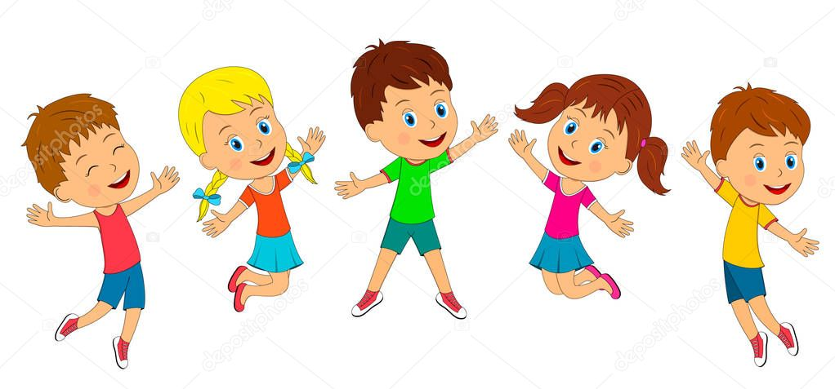
Но дети интуитивно чувствуют: не надо лежать. И как только температура снижается, сразу начинают скакать по постели. И правильно делают!

Во время прыжков и беготни малыши интенсивнее дышат - получается своего рода аутомассаж.
Бронхи при этом освобождаются от мокроты, кашель быстрее проходит, и осложнения непоседам не грозят.

В первый же день после снижения температуры можно начать делать лечебную гимнастику. Вот некоторые упражнения для детей:
«Солдатским шагом».
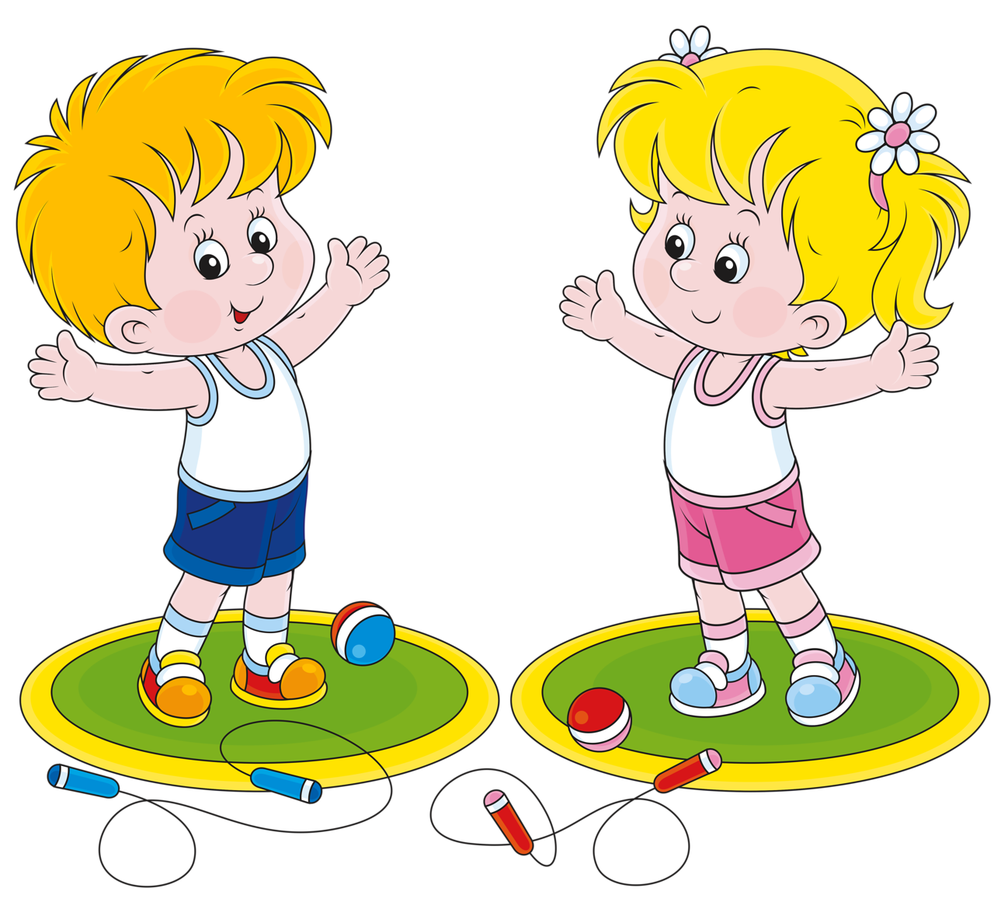
Спокойная ходьба по комнате с переходом на маршировку. Высоко поднимаем ноги, согнутые в коленях. Дышать при этом надо через нос, ровно держать спинку. Время выполнения - одна минута.
«Самолетик».
Бег с разведенными в стороны на уровне плеч руками. При этом ребенок тянет звук «у-у-у». За 10-15 секунд до окончания бега темп постепенно замедляется. Время выполнения - от 20-30 секунд на первом занятии, до минуты на последующих.
«Тикают часы»
Ноги на ширине плеч, руки на поясе. Наклон вправо - «тик», наклон влево - «так». Спина прямая, слова произносить громко. Упражнение выполняется четыре-пять раз.
«Косец».
Имитируем движения косца: косим и справа, и слева. При выдохе произносим звуки «жух!». Выполняем упражнение по три-четыре раза с каждой стороны.
«Уж».
Два раза проползаем под стулом.
«Кто как говорит».
Ребенок сидит на стуле, руки на коленях. Показывает, как жужжит жук: «ж-ж-ж», поет петушок: «ку-ка-ре-ку», лает собака: «гав-гав-гав». Упражнение выполняется два-четыре раза.
«Дует ветер».
Сидя в той же позе, ребенок дует: «фу-у-у». Сначала тихо, потом сильно.
«Воздушный шарик».
Надувает воздушный шарик. Вдох через нос. На первом занятии делаем не более трех-четырех выдохов.
«Дровосек».
Ноги на ширине плеч, руки над головой сцеплены в замок, при наклоне
туловища вперед ребенок одновременно опускает руки, на выдохе произносит «ух!». Выполняется два-пять раз.
«Велосипед».
Лежа па спине, ребенок имитирует езду па велосипеде. Движения выполняются два-шесть раз.
«Плывем брассом».
Лежа на животе и приподняв голову, ребенок делает круговые движения руками, как при плавании брассом (два- шесть раз). Дыхание произвольное.

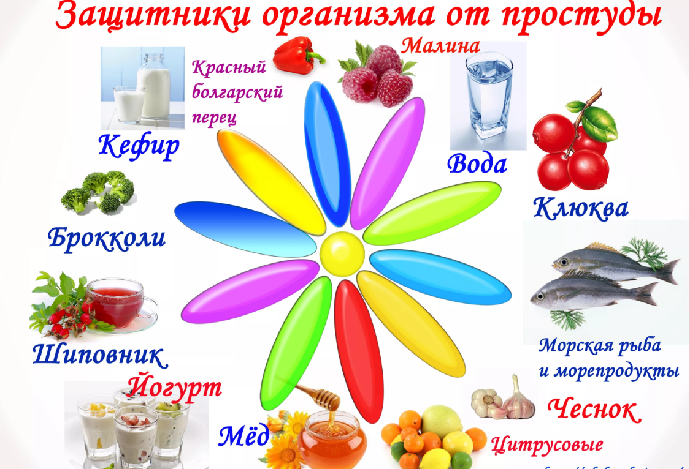

Не обязательно разучивать сразу все упражнения. Можно выполнять три-четыре из них несколько дней, а потом другие, чтобы гимнастика ребенку не надоела. Если после гимнастики хочется откашляться, значит, цель достигнута.

